Конспект НОД по речевому развитию в подготовительной группе
Лексическая тема «Мебель»
Учитель-логопед
Сайкова Елена Вячеславовна
г. Ноябрьск
МАДОУ «Синеглазка»
Интеграция образовательных областей: познание, коммуникация, социализация.
Виды детской деятельности: познавательная, коммуникативная, продуктивная.
Цель: совершенствовать умение кратко и точно отвечать на вопрос, грамматически правильно строить предложение. Активизировать словарь по теме «мебель».
Задачи:
Образовательные:
- обобщить знания детей о мебели.
- закрепить количественный счёт предметов до 6 и знание цифр.
Воспитательные:
- воспитывать у детей правила поведения в магазине.
- поддерживать эмоциональный настрой детей на протяжении всего занятия.
Развивающие:
- формирование обобщающего понятия «мебель»;
- расширение словаря;
- развитие слухового внимания;
- развитие зрительного внимания;
- развитие грамматической стороны речи (образование сущ. с помощью уменьшительно - ласкательных суффиксов);
- развитие зрительного гнозиса и праксиса.
- совершенствовать монологическую речь, уметь составлять описательный рассказ с использованием моделей;
- активизировать способы правильного использования освоенных грамматических форм для точности выражения мысли (согласования существительных с числительными и прилагательными).
Социализация: формировать представления детей о предметах мебели, о ее предназначении; развивать внимание, воображение, память.
Материал:
Гномик, мяч, цифры от 1 до 10, закодированные карточки на согласование существительных с числительными, бланки с заданиями , разрезные картинки, картинки «Сделай так же», кукольная мебель, кукольный домик

Ход занятия
Ребята, сегодня не просто день, сегодня необычный день! Сегодня нам с вами нужно будет открыть свой, новый магазин в котором будет продаваться мебель. (мебельный магазин).
Но что бы нам его открыть, мы должны знать о мебели как можно больше. И для того что бы у нас все получилось, мы должны выполнить несколько заданий.

1. Игра с мячом
Логопед предлагает детям передавая мяч по кругу, называть предметы мебели. Если дети не могут больше назвать предметы, то логопед показывает картинки с изображением мебели, название которых незнакомо детям, объясняя их назначение (сервант, буфет, табурет, комод, книжный шкаф).

2. Упражнение «Чуткие ушки».
Логопед: Хлопните в ладоши, когда услышите название предмета мебели: береза, шкаф, капуста, стол, ракета, диван, ковёр, цветы, стул, комод и т. д.
3. Игра «Расставь мебель на места»
Дети рассматривают картинки и называют предметы мебели, которые должны находиться:
на кухне – стол, табурет, буфет.
в спальне – шкаф, кровать, тумбочка.
в гостиной - диван, кресло, сервант. журнальный столик, книжный шкаф.
5. Игра «Назови ласково»
Логопед: Мы с вами оказались в доме маленького гномика. Здесь все предметы мебели маленькие. Давайте их назовем ласково.
4. Физкультурная минутка «Сделай так же»
6. Раскрась только те предметы в названиях, которых есть звук т и ть.

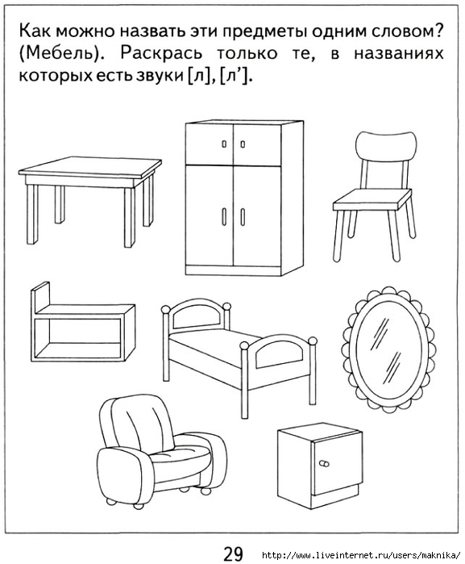

9. (Дети находят конверты). Ребята, здесь в конверте карточки с предметами мебели в первом окошечке, а во втором и третьем окошке – кружочки. Они показывают, сколько здесь должно быть предметов мебели. Вам надо назвать. (1 кресло, 3 кресла, 5 кресел и т. д.)
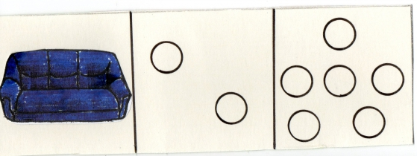

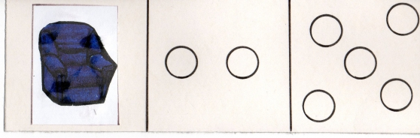

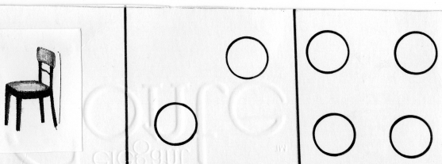

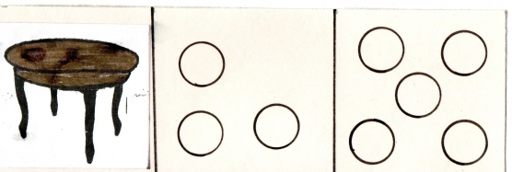

8. Упражнение сложи картинку. Дети складывают разрезные картинки с изображением мебели.

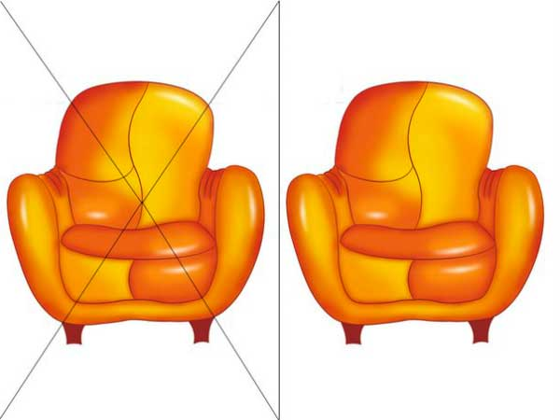

Хотите поиграть в игру «Мебельный магазин»? Только сначала надо распределить роли. Кто работает в магазине мебели? Кто может подобрать роль для своего друга? Почему ты так думаешь? Давай спросим, согласится ли твой друг взять эту роль? Что может понадобиться для игры?
Развитие сюжета. Ребята, давайте выберем место для магазина. Если там у нас магазин, то где будет жить покупатель? Продавец должен красиво расставить мебель, картинки с изображением мебели. Вот теперь все готово, можно начинать игру.
Я как будто покупатель, звоню в магазин, а продавец мне отвечает.
– Здравствуйте, это мебельный магазин? Я бы хотела купить мебель для спальни. Сколько это стоит? Как вы работаете?
Я как будто прихожу в магазин.
– Здравствуйте, я звонила вам. Я хотела бы купить мебель для спальни. Продавец должен спросить, какого размера, цвета, на какую сумму? Потом покажи образцы мебели. Спросить нужно вежливо.
– Мне она очень понравилась. Я хочу ее купить. Сколько стоит доставка? Заплатить деньги в кассу?
Кассиру нужно поздороваться, спросить какую сумму надо заплатить, спросить адрес и телефон. Продавцу нужно позвонить шоферу, сказать, куда доставить мебель, и вызвать грузчика, чтобы ее погрузить. Не забудьте сказать спасибо и попрощаться. Теперь приходит грузчик. Грузчику необходимо спросить какую мебель нужно погрузить, в какую машину? Шофер, не забудь спросить, адрес
– Теперь можно ехать? Мы как будто едем.
– Мы уже приехали. Грузчик, помогите разгрузить мебель. Спасибо за доставку. До свидания.
Итог игры: Что вам больше всего понравилось? Какие роли вам больше всего понравились? Кто лучше всех справился со своей ролью? Что нового вы узнали?
9. Итог занятия.
Логопед: Что мы сегодня делали на занятии?

